(Naam Kinderfeestje)

foto toevoegen
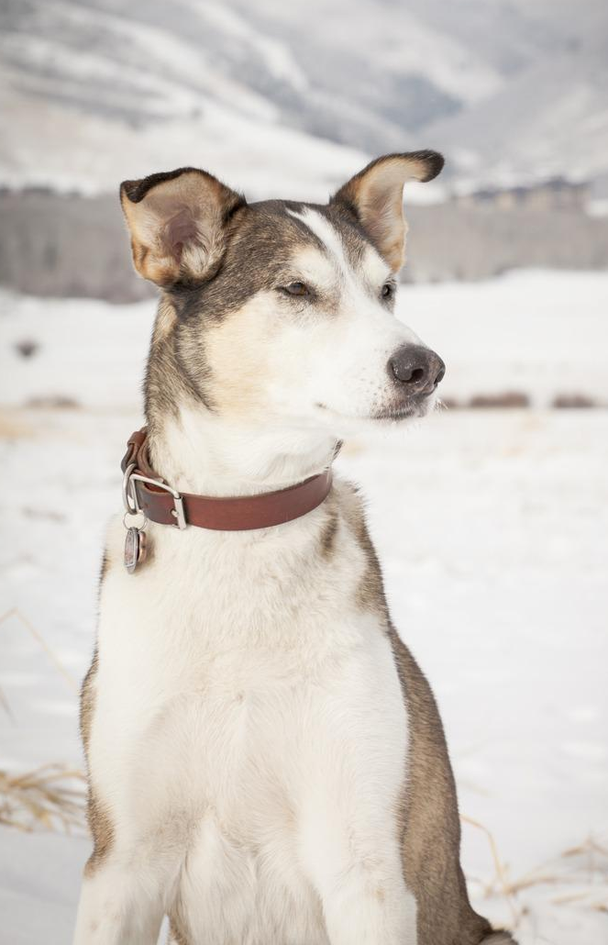
Duur feestje: Voeg hier je tekst in
Materialen: Voeg hier je tekst in
Klaarzetten: Voeg hier je tekst in

Info:
opening, klaarzetten, praatje voor het feestje
Voeg hier je tekst in

Opdrachten voor het feestje:
Spel 1: Voeg hier je tekst in
Spel 2: Voeg hier je tekst in
Spel 3: Voeg hier je tekst in
Spel 4: Voeg hier je tekst in
Elk Kinderfeest is anders. Vind jij een andere activiteit passend? Doe dit dan zeker.

variaties
4-6 jaar: Voeg hier je tekst in
7-9 jaar: Voeg hier je tekst in
9-12 jaar: Voeg hier je tekst in

